SUPERINTENDENCIA DE VIGILANCIA Y SEGURIDAD PRIVADA

PROGRAMA DE VIGILANCIA EPIDEMILOGICA PARA LA
PREVENCION DE DESORDENES MUSCULO-ESQUELETICOS
(DME)

SISTEMA DE GESTIÓN DE SEGURIDAD Y SALUD EN EL TRABAJO

BOGOTÁ.

Tabla de Contenido

1. Información General 3
1.1. Descripción General de la Entidad 3
1.2. Misión institucional 4
1.3. Visión estratégica 4
1.4. Justificación 4
1.5. Objetivos 5
1.5.1 Objetivo General 5
1.5.2 Objetivos Específicos 5
2. Normatividad 6
3. Alcance 6
4. Definiciones 6
5. Responsables y Responsabilidades 8
6. Desarrollo Del Programa 8
7. Indicadores 19
8. Bibliografía ..20
Anexos 21

Información General

1.1. Descripción General de la Entidad

La Superintendencia de Vigilancia y Seguridad Privada es un organismo del orden nacional, de carácter técnico, adscrito al Ministerio de Defensa Nacional, con autonomía administrativa y financiera. Le corresponde ejercer el control, inspección y vigilancia sobre la industria y los servicios de vigilancia y seguridad privada.

Nit: 800.217.123-2
Razón Social: Superintendencia de Vigilancia y Seguridad Privada
Dirección: Calle 24 A No. 29-42 Torre 4 Piso 2 y Calle 26 No. 57-83 Torre 8 Piso 1 Centro Empresarial Sarmiento Angulo
Ciudad: Bogotá
Departamento: Cundinamarca
Teléfono: 3274000
Proceso Productivo: Administrativo
Jornada Laboral: lunes a viernes
De 6:00 am a 3:00 pm.
De 7:00 am a 4:00 pm.
De 8:00 am a 5:00 pm.
De 9:00 am a 6:00 pm.

De conformidad con la Resolución No. 20221300083047 de 29 de noviembre del 2022 donde se establecieron cuatro horarios, con una (1) hora de almuerzo.
Seguridad Social: Afiliados a los riesgos laborales ARL Positiva
Clase o Tipo de Riesgo Asignado: 1 (Menor Riesgo)
Código Actividad Económica: 1751201

La planta global de la Superintendencia de Vigilancia y Seguridad Privada está compuesta por:

Niveles Planta Global | Planta Global
Directivos | 4
Asesor Sector Defensa | 6
Jefes de Oficina | 4
Profesional de Defensa | 44
Técnico para Apoyo Seguridad y Defensa | 14
Auxiliar para Apoyo Seguridad y Defensa | 22
Total | 94

1.2. Misión institucional

La Superintendencia de vigilancia y Seguridad Privada ejerce control, inspección, vigilancia e impulsa la legalidad en la prestación del servicio en la industria de los servicios de seguridad privada, a través de mecanismos que generen transparencia, confianza y eficiencia, para fortalecer la seguridad humana basada en la igualdad en todo el territorio nacional.

1.3. Visión estratégica

Para el año 2032, la Supervigilancia será reconocida a nivel nacional como entidad con buenas prácticas en el ejercicio del control, inspección y vigilancia del sector, mediante una gestión administrativa y coordinación interinstitucional eficaz que aporta a la construcción de Colombia como potencia mundial de la vida.

1.4 Justificación

Los Desórdenes Músculo- Esqueléticos (DME) se han convertido en un problema de salud laboral y común importante en todos los países, pues son enfermedades altamente incapacitantes que hacen que los trabajadores se ausenten de manera frecuente producto de la sintomatología presente.

Al hablar de éste tipo de enfermedades, es importante indicar que por lo general se menciona o especifica un síndrome definido como el conjunto o la relación entre la sintomatología referida por un paciente (trabajador) y los signos evaluados a través de la consulta médica.
Así mismo, los Desórdenes Músculo-Esqueléticos (DME) son de origen multicausal, es decir, la exposición continua a varios factores de riesgo (Como la postura, la fuerza, el movimiento repetitivo y la manipulación manual de carga, que son propios del trabajo), factores que además involucran el actual concepto de carga física.
De aquí también surge el hecho de tener una relación de asociación directa a condiciones presentes en los puestos de trabajo, tales como: características físicas (Como la iluminación, la temperatura, las radiaciones no ionizantes, el ruido), de tipo psicosocial (Como la monotonía, las condiciones de la tarea, los horarios, turnos, periodos de descanso y las relaciones interpersonales y jerárquicas, entre otras).
En un estudio realizado en el año 2011 con relación a los cuatro DME más frecuentemente calificados, los autores identifican que las causas más comunes están asociadas con posturas inadecuadas, inmovilidad por periodos prolongados, movimientos repetitivos sin descansos adecuados que son situaciones frecuentes en trabajadores de tipos administrativos. [1]
Es por ello, que la empresa Superintendencia de Vigilancia y seguridad Privada estructura el presente documento de Programa de vigilancia para la prevención de los Desórdenes Músculo-Esqueléticos (DME) en sus trabajadores y que además servirá de ruta de manejo para realizar actividades de tipo preventivo y de acompañamiento a su población laboral.

1.5 Objetivos

1.5.1 Objetivo General
Diseñar, implementar y evaluar el programa de vigilancia epidemiológica para la prevención de Desórdenes Músculo-Esqueléticos (DME) de la empresa Súper Intendencia de Vigilancia y Seguridad Privada que permita el seguimiento de aquellas personas con sintomatología osteomuscular o que han sido calificados con enfermedades por Desórdenes Músculo-Esqueléticos, así como, hacer actividades de promoción y prevención en aquellas personas que se encuentren con ausencia de sintomatología.

1.5.2 Objetivos Específicos

- Realizar el análisis de la matriz de identificación de peligros, valoración de riesgos y determinación de controles, informe de condiciones de salud y estadísticas de la empresa identificando los casos confirmados, casos sospechosos y no casos por Desórdenes Músculo-Esqueléticos (DME).
- Actualizar el plan de trabajo, el cronograma de capacitación y el plan anual de adquisiciones para la vigencia actual (2020) de manera que se ajuste a las necesidades del Programa de vigilancia para la prevención de Desórdenes Músculo-Esqueléticos (DME).

Normatividad
(Ver Anexo Matriz Legal última versión)

Alcance

Este documento aplica para todos los trabajadores de planta y contratistas de la empresa “Superintendencia de Vigilancia y Seguridad Privada” expuestos a factores de riesgo Biomecánicos definidos a través de la matriz de identificación de peligros, valoración de riesgos y determinación de controles versión de junio de 2019.
Actualmente la empresa cuenta con una planta activa de:

Número de trabajadores de planta:

Hombres: 38.
Mujeres: 53.

Número de trabajadores Contratistas:

Hombres: 111
Mujeres: 92

Para un total de: 297 trabajadores
(Información suministrada por la empresa con fecha de 04-05-2020).

4. Definiciones

- Antropometría: Parte de la antropología que estudia las proporciones y medidas del cuerpo humano. [9]
- Ambiente: Grupo de factores externos potencialmente capaces de influir en un organismo.
- Carga Física: conjunto de requerimientos físicos a los que está sometido el trabajador durante la jornada laboral estos se basan en el tipo de trabajo muscular que son el estático y el dinámico. [2]
- Ergonomía: “Disciplina científica relacionada con la comprensión de las interacciones entre los seres humanos y los elementos de un sistema, y la profesión que aplica teoría, principios, datos y métodos de diseño para optimizar el bienestar humano y todo el desempeño del sistema (Internacional Ergonomics Association, 2001)” [3]
La ergonomía contempla unos campos de dominio para su manejo que se describen a continuación:
- Ergonomía física: Antropometría, biomecánica, centrada especialmente en el trabajador.
- Ergonomía Cognitiva: Procesos mentales, atención, concentración, memorias.
- Ergonomía organizacional: Relaciones interpersonales, relaciones jerárquicas, contenido de las tareas, turnos, descansos.
- Ergonomía ambiental: Control de factores físicos o ambientales que se encuentran en el lugar de trabajo.
- Fuerza: Se refiere a la tensión producida en los músculos por el esfuerzo requerido para el desempeño de una tarea. [4]
- Manipulación Manual de Carga: Se indica carga, cualquier objeto susceptible de ser movilizado por una o por varias personas, la manipulación manual de carga, obedece al proceso de tomar, desplazar y depositar nuevamente una carga.
- Movimiento repetitivo: Movimientos realizados por el mismo segmento o por el mismo grupo muscular, dado por los ciclos de trabajo cortos (ciclo menor a 30 segundos o 1 minuto) o alta concentración de movimientos (> del 50%), que utilizan pocos músculos [2]
- Organización de trabajo: incluye la duración de la jornada de trabajo, el tipo de horario, el número de pausas en la jornada, si realiza horas extras y el ritmo de trabajo; ya que estos aspectos contribuyen a la fatiga del trabajador. [2]
- Postura Antigravitacional: postura asumida por un trabajador y que se encuentra en contra de gravedad o sin superficies de apoyo.
- Postura Fuera de ángulos de confort: Postura que se adopta en hiper-flexión o hiper-extensión.
- Postura Mantenida: Aquella postura que se adopta por dos horas continuas de la jornada de trabajo y que es considerada una postura cómoda. Sin embargo, si la postura es incómoda, como trabajar en cuclillas o de rodillas, es probable que el trabajador no la tolere más allá de los diez minutos.
- Postura Prolongada: Postura principal o la postura que se adopta por más de seis horas al día o su equivalente en el 75% de una jornada de trabajo.

Responsables y Responsabilidades

- Alta Dirección:

- Dentro de las responsabilidades de la Alta Dirección están las de implementar y evaluar el PVE para la prevención del peligro Biomecánico.
- Realizar el proceso de seguimiento a través de los exámenes médicos ocupacionales (Vigilancia médica)
- Definir los recursos (Económicos, humanos, técnicos) y las responsabilidades de los actores para llevar a cabo el presente PVE.
- Permitir a sus trabajadores, espacio para la formación y el entrenamiento en la prevención del peligro Biomecánico.

Encargado de SST:

- Participar activamente en el Diseño, implementación y evaluación del PVE para la prevención del peligro biomecánico.
- Informar al COPASST y a la dirección General la ocurrencia de accidentes o enfermedades por factor de riesgo biomecánico.
- Participar de la investigación de enfermedades o accidentes de trabajo por peligro biomecánico
- Llevar el registro estadístico de los eventos en salud por peligro biomecánico.
- Verificar el cumplimiento de las actividades pactadas en el plan de trabajo y en el cronograma de capacitaciones

Trabajadores y Contratistas:

- Participar activamente en los procesos de formación y capacitación para el peligro biomecánico.
- Cumplir con las normas o procedimientos para la prevención del peligro biomecánico.

Desarrollo Del Programa: Este documento se realizará siguiendo el ciclo PHVA en donde:

FASE DE PLANEAR
Para esta fase se tendrán en cuenta los siguientes documentos:
- Antes de iniciar el desarrollo del PVE para la prevención de los Desórdenes Músculo- Esqueléticos (DME), se tendrá en cuenta la voluntad de la empresa para su realización y la definición de responsables y responsabilidades.
-Informe de condiciones de salud y el perfil sociodemográfico: Diagnóstico de condiciones de salud enero 2020
- La distribución por tipo de examen indica que el 83% de la población valorada corresponde a exámenes de Periódico, el 12% a la población que se realizó examen de Ingreso seguido del 3% corresponde a examen de Egreso y finalmente con el 1% corresponde a examen Pos incapacidad y Reubicación Laboral.
Se encontró un rango de edad comprendido entre los 30 años a mayores de 55 años. Donde se indica que la población entre los 30 a 35 años con el 56%, seguido de la población de los 45 a 55 años con el 30%, y finalmente con el 14% corresponde a edades mayores de 55 años. Esto permite pensar que se trata de una población predominantemente joven y que los hallazgos patológicos serán dados conforme a las características propias de la edad de este grupo etario dentro de la población general del país.
En la población valorada se encontró que el 38% tienen estudios de especialización, seguidos de un 25% con estudios universitarios, el 13% corresponde a técnico; con el 12% tienes estudios secundarios y finalmente con el 2% corresponde tecnólogo. Dichos hallazgos se correlacionan con el tipo de cargo y funciones a desempeñar dentro de la empresa. Esta distribución por nivel educativo tiene influencia en el estado de salud y más específicamente en la percepción de la enfermedad, el auto cuidado (estilo de vida saludable) y la adherencia a los tratamientos.
Se evidencia que de los pacientes atendidos en consulta médica ocupacional el 37% de la población analizada son casados, el 36% son solteros; con el 21% viven en unión libre con el 5% son separados y finalmente con el 1% son viudos. El hecho de que un alto porcentaje de la población se encuentra en soltería (36%), se asocia con las estadísticas generales de la población colombiana.
Se observa que la mayoría de población de nuestro estudio se encuentra viviendo en un estrato Socioeconómico 3 (37%); en un estrato 4 se evidencian el (33%) de la población con estrato 2 con el (17%) con estrato 5 con el (12%) y finalmente en estrato 6 con el (1%) del total de la población.
Se encontró a 35 trabajadores con cargos de profesional; 16 con cargos de auxiliares. Entre otros como se puede evidenciar en la siguiente tabla y gráfica. Se sugiere realizar programas dirigidos a la prevención de lesiones por exposición a riesgos inherentes a sus funciones que fomenten el autocuidado en el trabajo como higiene de posturas y ejercicios de estiramiento para prevención de lesiones osteomusculares.
De igual manera fomentar la detección de riesgos y medidas de control para la prevención de accidentes de trabajo y proteger la salud y la calidad de vida del personal que labora en la empresa. Dato obtenido de la información suministrada por los trabajadores en el momento de la evaluación médica.

ESTILOS DE VIDA:
En cuanto al consumo de licor, se tiene que el 87% de la población vista no consume, y el 13% restante refiere consumir licor en forma esporádica o social. El consumo de licor se considera un importante factor de morbilidad de la población trabajadora y la baja proporción encontrada estimula a seguir en intervención y capacitación para evitar su consumo con el fin de mantener bajo el riesgo de accidentalidad.
Se tiene que el 85% de la población analizada no presenta adherencia a este reconocido factor de riesgo cardiovascular y así mismo fuerte productor de carcinomas, lo cual refleja la importancia de promover actividades de capacitación para controlar tal hábito y evitar la contaminación del medio ambiente de trabajo.
. El 72% de la población refiere que no práctica ejercicio, y el 28% restante si realiza, se recomienda incentivar a los trabajadores a realizar ejercicio con regularidad para prevenir enfermedades cardiovasculares, alteraciones del peso y patologías asociadas al estrés, como parte del programa de estilos de vida trabajo saludable, disminuir los riesgos osteomusculares.

RESULTADOS EXÁMENES:
- Ingresos

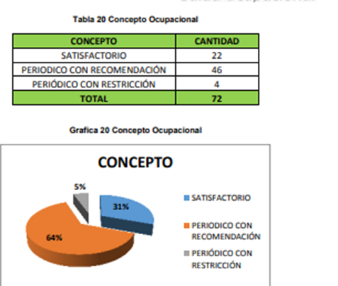

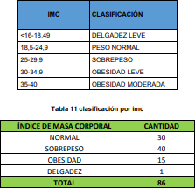
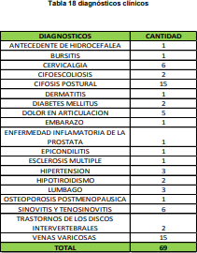

- Periódicos:

- Matriz de Identificación de peligros, valoración de riesgo y determinación de controles: Especialmente los factores de riesgo catalogados como medio y alto. (Se toma como referencia la matriz de junio de 2.019)
- Análisis de indicadores de: Ausentismo, incidencia y prevalencia de enfermedad laboral por Desórdenes Músculo-Esqueléticos (DME). De los dos últimos años. (información reportada en la Suite Visión Empresarial).
- Matriz de requisitos legales aplicables a la empresa.
- Y el diseño, la implementación y la evaluación del Plan anual de trabajo, el cronograma de capacitaciones y el plan anual de adquisiciones.
Estos documentos se revisan y analizan para iniciar con el Programa de vigilancia epidemiológica para la prevención de Desórdenes Músculo-Esqueléticos (DME).

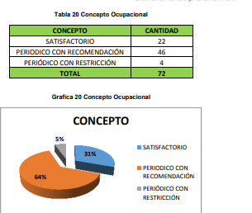
En la matriz de Peligros, valoración de riesgos y determinación de controles última versión, se evidencia la exposición al factor de riesgo biomecánico en los trabajadores de planta y contratista de la entidad, de allí la importancia de hacer estrategias de intervención.
Así mismo, la empresa a través de sus estadísticas anuales, muestra un comportamiento de cero (0) para incidencia y prevalencia de enfermedades laborales calificadas.
Dentro de las recomendaciones emitidas en el informe de condiciones de salud, también se observa la indicación de vigilancia epidemiológica para enfermedades osteomusculares.
Aquí se organiza, actualiza el plan de trabajo y cronograma de capacitaciones para el año 2020 contemplando actividades de promoción y prevención, actividades para trabajadores con sintomatología asociada a los DME´s y recomendaciones para trabajadores caso (Aunque en este momento no los hay).
Así mismo, se organiza, revisa y aprueba el plan anual de adquisiciones para el año 2020 incluyendo las actividades mencionadas.

A través de la encuesta de morbilidad sentida se identificaron 21 casos por grupo de exposición similar GES por DME para los funcionarios de la entidad. (Recomendaciones para trabajadores caso (Aunque en este momento no los hay).

FASE DE HACER
En esta fase se desarrollará propiamente el PVE para la prevención de los DME.
Se contemplan entre otras actividades y programas las siguientes:

- Evaluaciones médicas ocupacionales periódicas con énfasis en el sistema osteomuscular para sus trabajadores, estas evaluaciones se encuentran descritas en el perfil de cargo de la entidad. (La periodicidad de estas evaluaciones será de un año, y se desarrollarán de acuerdo a lo establecido en los perfiles de cargo de la entidad).
- La realización de inspecciones de seguridad con énfasis biomecánico, el cumplimiento de las recomendaciones. Estas recomendaciones pueden contemplarse en el plan de mejora de la entidad.
- Ejecución del plan de trabajo anual y el cronograma de capacitación para la vigencia

FASE DE VERIFICACIÓN
En esta fase se revisará y analizará la intervención realizada por la empresa en función de la prevención de los Desórdenes Músculo-Esqueléticos es:
- Ejecución del plan de trabajo anual y el cronograma de capacitación para la vigencia con su respectivo análisis de indicadores de cumplimiento y cobertura.
- Análisis de los indicadores de ausentismo, incidencia y prevalencia de enfermedad laboral.
- Revisión del desarrollo del PVE.
De acuerdo a los resultados obtenidos, se considera la remisión de trabajadores a su EPS para manejo, esto será apoyado por el médico ocupacional que realice las valoraciones médicas ocupacionales, pues aquí también se consideran factores de carácter individual tales como: Edad, sexo, peso, IMC, antecedentes médicos, antecedentes traumáticos, hábitos, etc.
Nota: Entre las fases de hacer y de verificar, se considerarán las personas que harán parte del PVE para la prevención de Desórdenes Músculo-Esqueléticos será:

- Caso Confirmado o con patologías por DME de origen común o laboral: Persona que ya tiene una enfermedad por Desorden Músculo-Esquelético
- Caso Sospechoso o con sintomatología asociada a DME´s: Persona que se encuentra en tratamiento médico o terapéutico por sintomatología asociada con enfermedades por Desórdenes Músculo-Esqueléticos.
- Sin síntomas: Persona que en el momento no presenta ni refiere síntomas asociados con enfermedades por Desórdenes Músculo-Esqueléticos.

FASE DE ACTUACIÓN

En esta fase se realizarán los ajustes pertinentes de acuerdo al desarrollo del PVE para la prevención de los DME según correspondan:

- Propuesta de planes de mejora, acciones preventivas y/o correctivas y su respectivo cumplimiento.
- Dentro de la fase de actuación se estableció en el plan anual de adquisiciones la compra de Elementos y aditamentos ergonómicos de acuerdo a los resultados de las inspecciones de puesto de trabajo.
Se indican a continuación algunas recomendaciones para la implementación del Programa de vigilancia epidemiológica para la prevención de los DME´s.
Dentro de las acciones propuestas se encuentran:

- Actividades de promoción y prevención en salud: estas actividades se desarrollan con el fin de evitar la aparición de la sintomatología en personas sanas o de disminuir la sintomatología en aquellas personas que apenas la refieren. Dentro de ellas encontramos:

. Realización de pausas activas o gimnasia laboral: Se deben plantear actividades lúdicas, coordinadas, dirigidas. Trabajar por segmentos corporales, incluir objetivos, justificación, población a quien estará dirigida, indicadores y sus respectivos análisis.

. Capacitaciones en Higiene Postural, adecuación de puestos de trabajo
. Capacitación en Estilos de vida y trabajo saludable
. Capacitación para el ajuste de sus puestos de trabajo
. Pausas visuales
. Aplicación de la encuesta de morbilidad sentida
. Comportamiento seguro
. Actividades de Promoción y Prevención para el Trabajo en casa tales como: Boletines informativos, acompañamiento ubicación de implementos de trabajo, realización de periodos de recuperación y/o pausas Activas.

- Actividades de intervención personas sintomáticas: Estas actividades estarán dirigidas a personas que se encuentren refiriendo sintomatología osteomuscular (Por resultado de la encuesta de morbilidad sentida, por conceptos médicos). Se incluyen:

. Inspección de puestos de trabajo y cumplimiento en las recomendaciones dadas por los profesionales a cargo.
. Pausas activas dirigidas en función de la sintomatología referida.
. Escuelas: De espalda o de miembros superiores.
. Acompañamiento en estilos de vida y hábitos: Como control de peso, cigarrillo, alcohol o drogas.

- Actividades para la intervención de casos confirmados: Seguimiento a las recomendaciones emitidas por médico y terapeuta tratante (De la EPS o de la ARL según corresponda).
. Verificación de las recomendaciones emitidas en las inspecciones ergonómicas de puestos de trabajo.
. Acompañamiento en la realización de ejercicios sugeridos por médico y terapeuta tratante. (A modo de pausa activa).
Nota: En todas las fases se acompañará del examen médico ocupacional según corresponda.
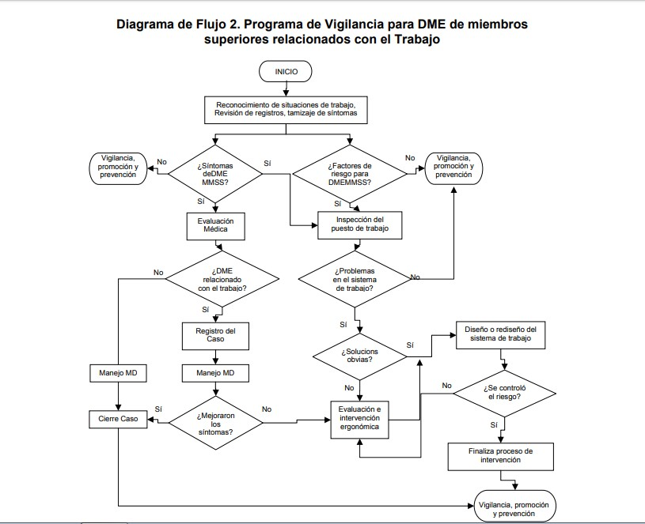

Elaborado por: Evalúa Salud IPS- Dra. Laura Verge
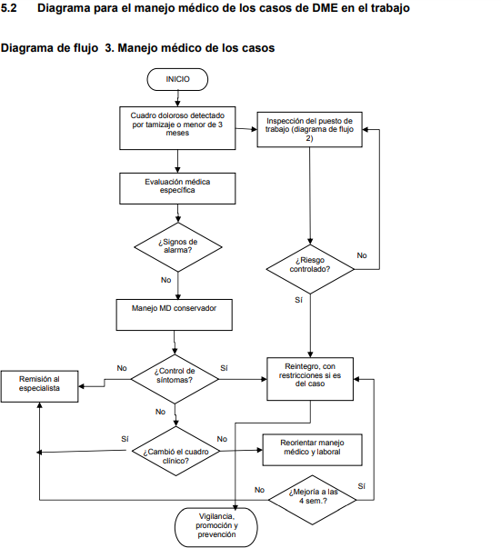
Elaborado por: Evalúa Salud IPS- Dra. Laura Vergel

Indicadores

A continuación, se presentan los indicadores que permiten evaluar el desarrollo del Programa de vigilancia epidemiológica para la prevención del peligro biomecánico.
Se resalta que además de los indicadores mencionados en la normatividad, se consideran entre otros: Indicadores de cobertura, que permiten medir a cuántas personas llegan las actividades programadas. Indicador de Cumplimiento, que permite medir cuántas actividades y programas se desarrollaron de acuerdo a lo pactado en el plan de trabajo y en el cronograma de capacitación.
Relación de Indicadores:

Indicadores de Cobertura

      - de trabajadores capacitados / N. de trabajadores existentes en el periodo evaluado por capacitar * 100

Indicadores de cumplimiento

N. de actividades realizadas / N. de actividades programadas * 100

Los indicadores del PVE-DME se encuentran dentro de las actividades del plan anual de trabajo y el programa de capacitaciones del SGSST, los cuales son reportados a través de la plataforma SUITE VISION EMPRESARIAL de la entidad.
Hasta la fecha, no se han calificado enfermedades laborales por Desórdenes Músculo- Esqueléticos (Información suministrada por la empresa).
Durante el año 2.019 y el primer trimestre del año 2.020 no se tienen incidencia y prevalencia de enfermedad laboral (Información suministrada por la empresa).
Se resalta la importancia de realizar la medición de los indicadores y tratar de identificar en el ausentismo, aquellos que se presentan con relación a factores de tipo osteomuscular.

Bibliografía

- Ordoñez C., Gómez E., Calvo A. Desórdenes músculo esqueléticos relacionados con el trabajo. Musculoskeletal disorders related to work (2.016) Disponible en:
http://revistasojs.unilibrecali.edu.co/index.php/rcso/article/view/307/534. 07 de
mayo de 2.020.
- Marín M., Cañon A., Bermúdez L., Diseño de un programa de vigilancia epidemiológica para desórdenes Músculo-esqueléticos de miembro superior y columna en la empresa Compañía de Jesús (Bogotá D.C.) (2.015) Disponible: http://repository.udistrital.edu.co/bitstream/11349/3897/1/Ca%C3%B1%C3%B3nLa raPaolaAstrid2016.pdf. 05 de mayo de 2.020
- Estrada J. Ergonomía Básica. Edición de la U. (2.015) pág. 19
- Gestión del Talento Humano. Programa de Vigilancia epidemiológica en riesgo Biomecánico. Disponible en: http://www.minvivienda.gov.co/ProcesosCorporativos/GTH-P-20%20%20SST- Programa%20de%20vigilancia%20epidemiologica%20en%20riesgo%20biomecani co%202.0.pdf 05 de mayo de 2.020
- Ministerio de la Protección Social (2.006). Guía de Atención Integral Basada en la Evidencia para Desórdenes Musculo-esqueléticos (DME) relacionados con Movimientos Repetitivos de Miembros Superiores (Síndrome de Túnel Carpiano, Epicondilitis y Enfermedad de De Quervain (GATI- DME). Disponible: https://www.epssura.com/guias/guias_mmss.pdf. Internet 04 de mayo de 2.020.
- Ministerio de Trabajo (2.015). Decreto Único Reglamentario del sector trabajo. Disponible en:
https://www.mintrabajo.gov.co/documents/20147/0/DUR+Sector+Trabajo+Actualiz ado+a+15+de+abril++de+2016.pdf/a32b1dcf-7a4e-8a37-ac16-c121928719c8.
Internet: 04 de mayo de 2.020.
- ]Congreso de la República (2.012). Por la cual se modifica el Sistema de riesgos laborales y se dictan otras disposiciones en materia de salud ocupacional. Disponible en:
https://www.minsalud.gov.co/sites/rid/Lists/BibliotecaDigital/RIDE/DE/DIJ/Ley- 1562-de-2012.pdf. Internet 04 de mayo de 2.020.
- Ministerio del Trabajo (2.019). Por la cual se definen los estándares mínimos del Sistema de Gestión de la seguridad y Salud en el Trabajo SG-SST. Disponible en: https://www.arlsura.com/files/Resolucion_0312_de_2019_Estandares_Minimos.pdf Internet: 04 de mayo de 2.020.
- Zambrano M., Rueda M., Manual de Ergonomía y Seguridad. Segunda Edición, editorial Alfaomega (2.018) Pág. 52.

Anexos
- Encuesta de Morbilidad sentida
- Informe de condiciones de salud
- Perfil de cargos
- Matriz de identificación de peligros, valoración de riesgos y determinación de controles
- Matriz de requisitos legales aplicables
- Indicadores de incidencia, prevalencia, ausentismo por enfermedades osteomusculares y los indicadores de cobertura y de cumplimiento.
- Inspecciones ergonómicas de puestos de trabajo
- Plan de trabajo anual
- Cronograma de capacitaciones anual
- Plan anual de adquisiciones
- Registros de asistencia a eventos

